Pirátské kostky

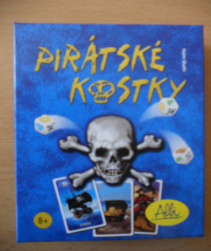

Počet hráčů: 2 – 5
Věk: od 8 let
Hrací doba: cca 30 minut
Cena: 279,- Kč

Anotace:
Staň se tím nejlepším pirátem! Vezmi si jednu pirátskou kartu a poté pomocí štěstěny hoď tu nejcennější kombinaci kostek. Čím cennější ta kombinace bude, tím více bodů získáš. Vyhraje ten, kdo jako první získá 6 000 bodů.
Hra obsahuje:
- 8 pirátských kostek
- 35 pirátských karet
- 5 přehledových karet
- 1 lodní deník
- pravidla hry – česky
- pravidla hry – slovensky

